CHỦ ĐỀ E. ỨNG DỤNG TIN HỌC
BẢNG TÍNH ĐIỆN TỬ CƠ BẢN
PHẦN MỀM TRÌNH CHIẾU CƠ BẢN
BÀI 3
LÀM QUEN VỚI TRANG TÍNH (TIẾP THEO)

1. Hộp tên, thanh công thức và dữ liệu trong ô
Thanh ngay bên dưới vùng nút lệnh và ở bên trên các tên cột, gồm có:
- Hộp tên
- Các nút lệnh
- Vùng nhập dữ liệu
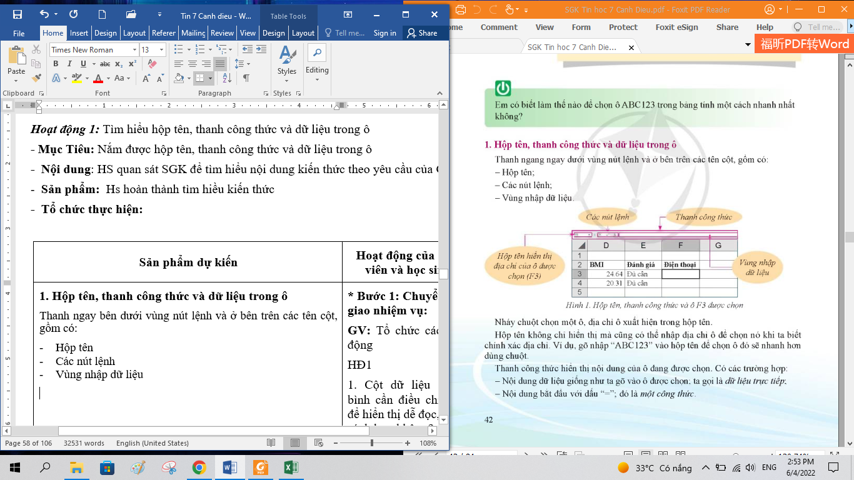
Nháy chuột chọn một ô, địa chỉ ô xuất hiện trong hộp tên
Khi biết chính xác địa chỉ ta chỉ việc gõ địa chỉ vào hộp tên để chọn ô đó
Thanh công thức hiển thị nội dung của ô đang chọn. Có các trường hợp:
- Nội dung dữ liệu giống như ta gõ vào ô được chọn: ta gọi là dữ liệu trực tiếp
- nội dung bắt đầu với dấu “=”; đó là một công thức
2. Khối ô
- Khối ô là một nhóm ô liền kề nhau tạo thành hình chữ nhật.
- Tên khối hay địa chỉ của khối là cặp địa chỉ của ô góc trên bên trái và ô góc dưới bên phải, được phân cách nhau bởi dấu “:”. Ví dụ: B7:Z7, G7:G20
Chọn một khối ô:
- Kéo thả chuột giống như “bôi đen”
- Trỏ chuột vào đường viền biên khối ô, chuột sẽ có hình mũi tên 4 hướng, cho phép kéo thả khối ô tùy ý sang vị trí mới.
- Count: số lượng ô có dữ liệu trong khối
- Sum: tổng số của các số liệu trong khối
- Average: trung bình cộng của các số liệu trong khối (Hình 2)

Bỏ đánh dấu chọn: nháy chuột ở bên ngoài khối ô
Xóa dữ liệu trong khối ô: chọn khối ô sau đó nhấn phím Delete
3. Sao chép, di chuyển khối ô
Sao chép khối ô sang chỗ khác
- Bước 1: Chọn khối ô
- Bước 2: Ấn Ctrl + C
- Bước 3: Nháy chuột chọn ô là góc trên bên trái của đích đến
- Bước 4: Nhấn Ctrl+V
Di chuyển khối ô
Trỏ chuột vào biên khối ô để di chuyển
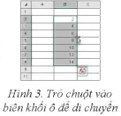
Nếu đích đến của khối ô không phải là vùng trống mà có dữ liệu thì Excel sẽ hỏi, nhắc kiểm tra để không vô tình đè lên dữ liệu có ở đó từ trước.
Chèn khối ô
Giữ phím Shift trong khi thao tác kéo thả khối ô đến vị trí mới thì các ô đã có dữ liệu sẽ không bị viết đè lên mà bị đẩy dịch sang vị trí khác
4. Thực hành với khối ô
Bài 1.
- Chọn khối ô vừa đủ chứa trọn Bảng chỉ số BMI của một nhóm và cho biết địa chỉ khối ô là gì?
- Kéo thả di chuyển khối ô sang vị trí mới, cho biết địa chỉ mới của khối ô
- Cắt dán để di chuyển khối ô sang vị trí mới; sao chép khối ô sang vị trí mới
Bài 2. Chuyển vị trí cột Điện thoại trong Bảng chỉ số BMI của một nhóm để trở thành cột liền kề bên phải cột Họ tên

Câu 1. Hộp tên dùng để làm gì
Câu 2. Khối ô được xác định như thế nào? Địa chỉ khối ô là gì?

